ПАМЯТКА ДЛЯ РОДИТЕЛЕЙ «РЕШЕНИЕ КОНФЛИКТОВ»

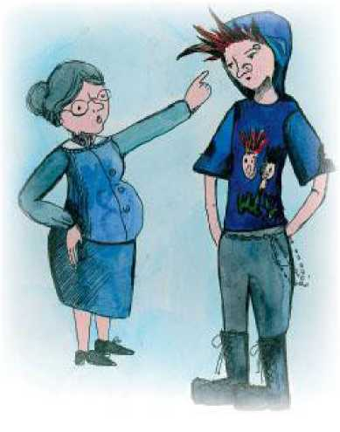
Уважаемые родители!
Конфликтная ситуация может коренным образом изменить вашу жизнь!
Постарайтесь, чтобы эти изменения были в лучшую сторону!

СОВЕТЫ
- Прежде чем вы вступите в конфликт, подумайте над тем, какой результат от этого вы хотите получить.
- Утвердитесь в том, что этот результат для вас действительно важен.
- В конфликте признавайте не только свои интересы, но и интересы другого человека.
- Соблюдайте этику поведения в конфликтной ситуации, решайте проблему, а не сводите счёты.
- Будьте тверды и открыты, если убеждены в своей правоте.
- Заставьте себя слышать доводы своего оппонента.
- Не унижайте и не оскорбляйте другого человека для того, чтобы потом не сгорать со стыда при встрече с ним и не мучиться раскаянием.
- Будьте справедливы и честны в конфликте, не жалейте себя.
- Умейте вовремя остановиться, чтобы не остаться без оппонента.
Дорожите собственным уважением к самому себе, решаясь идти на конфликт с тем, кто слабее

Стили поведения, которых должен придерживаться взрослый, наблюдающий ситуацию ссоры:
Правило 1. Не всегда следует вмешиваться в ссоры между детьми. Ведь как в любой другой деятельности, можно научиться решать конфликты только путем участия в них. Не мешайте детям получать такой жизненно важный опыт. Однако бывают ситуации, когда невмешательство взрослого может привести к серьезным проблемам для физического или эмоционального благополучия детей. Так, если один из ссорящихся значительно младше или слабее другого участника конфликта и при этом они весьма близки к выяснению отношений кулаками, то нужно остановить их и постараться перевести ссору опять в "речевое" русло. То же относится к ситуации взаимодействия двоих ребят, один из которых традиционно оказывается побежденным в споре и вынужден все время уступать. В этом случае, если вы не вмешаетесь в течение спора, то у одного из детей может развиться робость и неуверенность в своих силах и даже в своих правах.
Правило 2. Вмешиваясь в детский конфликт, никогда не занимайте сразу позицию одного из ребят, даже если вам кажется очевидным, кто здесь прав, а кто виноват. Ведь для ребенка, ведущего себя неправильно, это совсем не так просто. Поэтому ваш скорый суд он воспримет как несправедливость и пристрастность, а значит, не станет продолжать общение, в котором вы выступаете арбитром. Постарайтесь объективно разобраться в причинах конфликта и его течении, тем более что обычно взрослые видят лишь часть "айсберга", а эта надводная часть далеко не всегда позволяет судить об истинных проблемах и вкладе детей в конфликт.
Правило 3. Разбирая конкретную ситуацию ссоры, не стремитесь выступать верховным судьей, определяя правых и виноватых и выбирая меру наказания. Лучше не делать из личных конфликтов аналог юридического разбирательства. Попробуйте приучить детей к мысли, что, кто бы ни начал ссору, ответственность за дальнейшее развитие событий несут всегда двое. Поэтому, вмешиваясь в общение детей, старайтесь показать им, как можно найти способ выхода из трудной ситуации, который устроил бы их обоих. Делайте акцент не на "кто виноват?", а на "что делать?". Направить в это русло внимание поссорившихся и жаждущих отмщения ребят часто помогает чувство юмора. Если вы пошутите и покажете ситуацию в забавном свете, то сразу заметите, как вместе со смехом у детей постепенно меняется их эмоциональное состояние.
Правило 4. Помогая детям выйти из конфликта и освободиться от накопившейся обиды и злости, следите за тем, чтобы они не переходили на личности. Говоря о том, что их огорчило или возмутило, они должны описывать именно действия и слова партнера, а не его физические или личностные недостатки. То есть допустимо, когда ребенок жалуется на то, что другой наступил ему на ногу или грубо ответил, но старайтесь не допускать выражений типа: "Да он медведь косолапый!" или "Он всегда такой нервный и грубиян!".
Правило 5. Если вы стараетесь помочь урегулировать конфликт между двумя своими собственными детьми, то приложите усилия, чтобы у ребят не возникло ощущения, что одного из них (кто оказался не виноват или чья вина меньше) вы любите больше. Не забудьте вслух объяснить своим детям, что вы очень любите их обоих, что бы они ни сделали, и поэтому их ссоры очень вас огорчают. Даже когда вы считаете нужным наказать одного из ребят, все равно напомните ему, что вам это неприятно, вы его очень любите и надеетесь, что он поймет пользу наказания и исправится. Также позаботьтесь о том, чтобы у вашего единственного сына или дочери не возникало сомнений в крепости родственных отношений, если решаете конфликт между вашим ребенком и его приятелем.

